**Государственное бюджетное учреждение Новосибирской области – Центр психолого-педагогической, медицинской и социальной помощи детям «Областной центр диагностики и консультирования»**

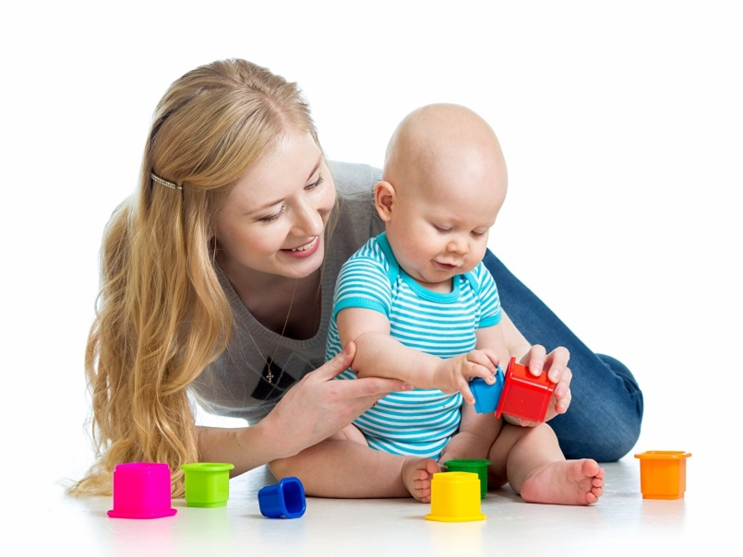

**КОМПЛЕКС ОБУЧАЮЩИХ МОДУЛЕЙ ДЛЯ РОДИТЕЛЕЙ,   
ЗАКОННЫХ ПРЕДСТАВИТЕЛЕЙ ПО ВОПРОСАМ РАЗВИТИЯ**

**ДЕТЕЙ РАННЕГО ВОЗРАСТА С ОВЗ И ИНВАЛИДНОСТЬЮ**

**НОВОСИБИРСК 2021**

**КОМПЛЕКС ОБУЧАЮЩИХ МОДУЛЕЙ ДЛЯ РОДИТЕЛЕЙ,   
ЗАКОННЫХ ПРЕДСТАВИТЕЛЕЙ ПО ВОПРОСАМ РАЗВИТИЯ**

**ДЕТЕЙ РАННЕГО ВОЗРАСТА С ОВЗ И ИНВАЛИДНОСТЬЮ**

Данный методический комплекс обучающих модулей для родителей, законных представителей по вопросам развития детей раннего возраста с ОВЗ и инвалидностью составлен в рамках реализации Национального проекта «Образование», федерального проекта «Современная школа». Материалы апробированы на базе государственного бюджетного учреждения Новосибирской области – Центр психолого-педагогической, медицинской и социальной помощи детям «Областной центр диагностики и консультирования».

В методическом комплексе представлено 3 модуля из опыта работы специалистов центра, оказывающих раннюю психолого-педагогическую помощь детям с ограниченными возможностями здоровья, детям-инвалидам в возрасте от рождения до 3 лет и их семьям в формате видеолекций и практических занятий.

Известно, что ранняя помощь позволяет значительно снизить степень социальной недостаточности детей, достичь максимально возможного для каждого ребенка уровня общего развития, образования, интеграции в общество. Методический комплекс обучающих модулей направлен на оказание психолого-педагогической поддержки семей, имеющих детей раннего возраста с нарушениями развития.

В комплексе представлены следующие обучающие модули:

Модуль 1. Развитие ребенка от рождения до 6 месяцев

Модуль 2. Методы и приемы работы с различными категориями детей с ОВЗ и инвалидностью

Модуль 3. Развитие самовосприятия, познавательных способностей, исследовательской деятельности и творчества у детей раннего возраста

**ПОЯСНИТЕЛЬНАЯ ЗАПИСКА**

Ранний возраст – важнейший период в жизни человека для формирования фундаментальных способностей, определяющих дальнейшее его развитие. В этот период складываются такие ключевые качества, как познавательная активность, доверие к миру, уверенность в себе, доброжелательное отношение к людям, творческие возможности, общая жизненная активность.

Истоки многих проблем, с которыми сталкиваются родители (сниженная познавательная активность, нарушения в общении, замкнутость и повышенная застенчивость, или напротив, агрессивность детей и пр.), следует искать в раннем детстве. В этой связи особую важность приобретает диагностика раннего развития и своевременная комплексная медико-психолого-педагогическая работа с проблемным ребенком и его семьей, т.е. ранняя помощь. Система ранней помощи может обеспечивать максимально возможный охват детей с нарушениями в развитии на ранних этапах онтогенеза, формируя базу для своевременной профилактики вторичных по своей природе нарушений в развитии, максимально эффективной коррекции уже возникших нарушений взаимодействия ребенка с окружающим миром, а также оптимального включения родителей в коррекционную работу. Одной из форм оказания психолого-педагогической и медико-социальной помощи семьям с проблемными детьми младенческого и раннего возрастов могут быть службы (отделы) ранней помощи.

Вместе с тем, опыт работы показывает, что таких служб на территории Российской Федерации и в Новосибирской области недостаточно. Поэтому возникла необходимость разработки комплекса обучающих модулей для родителей, законных представителей по развитию детей раннего возраста.

Цель повышение психолого-педагогической грамотности родителей, законных представителей детей раннего возраста, в том числе с ОВЗ и инвалидностью.

Задачи:

* повысить теоретическую компетентность родителей, законных представителей по вопросам развития детей раннего возраста;
* обучить методам и приемам развития детей с РАС, нарушением опорно-двигательного аппарата и тяжелыми нарушениями речи;
* дать практические советы по развитию исследовательской деятельности детей раннего возраста;
* повысить психолого-педагогическую грамотность родителей, законных представителей по вопросам коррекции нежелательного поведения детей раннего возраста.

Уникальность модульного курса заключается в том, что все занятия записаны в формате видеолекций и включают как общие теоретические сведения, так и практические методы и приемы, доступные для самостоятельного воспроизведения родителями, законными представителями в домашних условиях, независимо от расстояния и не привязываясь к определенному времени.

Психолого-педагогическая помощь родителям включает в себя: обучение родителей способам ухода, приемам и методикам воспитания ребенка с целью создания специальных условий его развития дома, формирование у родителей представлений о специфических особенностях развития ребенка; формирование психолого-педагогической компетентности родителей по вопросам воспитания и развития своих детей.

Таким образом, оказание своевременной психолого-педагогической помощь даст возможность уже с первых месяцев жизни ребенка снизить имеющиеся у него отклонения в развитии, а в большинстве случаев и устранить их, обеспечив тем самым дальнейшее полноценное развитие ребенка.

**СОДЕРЖАНИЕ**

Каждый модуль представляет собой серию теоретических и практических рекомендаций в формате видеолекций и видеозанятий с показом конкретных практикориентированных методов и приемов развития детей раннего возраста в домашних условиях.

***Модуль 1. Развитие ребенка от рождения до 6 месяцев***

Развитие ребенка в период новорожденности

Рекомендации по развитию ребенка в период новорожденности (массаж, развивающие упражнения)

Физическое и нервно-психическое развитие детей. Практические рекомендации по развитию локомоторных функций у детей раннего возраста

***Модуль 2. Методы и приемы работы с различными категориями детей с ОВЗ и инвалидностью***

Методы работ с неговорящими детьми

Приёмы работы с детьми раннего возраста с нарушениями опорно-двигательного аппарата

Развитие речи у детей с РАС (в 5 частях)

Нежелательное поведение ребенка и способы его коррекции

***Модуль 3. Развитие самовосприятия, познавательных способностей, исследовательской деятельности и творчества***

Игры на развитие самовосприятия

Развитие познавательных способностей, исследовательской деятельности и творчества (в 5 частях):

* Игры с пеной
* Игры с солёным тестом
* Развивающие игры с сыпучим материалом
* Приёмы работы с акварелью
* Развивающие игры с использованием манной крупы

**Содержание комплекса обучающих модулей**

|  |  |  |  |  |
| --- | --- | --- | --- | --- |
| № п/п | Автор | Название | Краткое содержание материала | Ссылка |
| ***Модуль 1. Развитие ребенка от рождения до 6 месяцев*** | | | | |
| **1** | Нестерова А.А. | Ребенок в период новорожденности | Развитие ребенка в период новорожденности | <https://www.youtube.com/watch?v=kW7t3iEKxiY> |
| **2** | Рекомендации по развитию ребенка в период новорожденности (массаж, развивающие упражнения) | <https://www.youtube.com/watch?v=iOfcKV8vZbE> |
| **3** | Нестерова А.А. | Ребенок от 3 до 6 месяцев | Физическое и нервно-психическое развитие детей. Практические рекомендации по развитию локомоторных функций у детей раннего возраста | <http://concord.websib.ru/?page_id=34862> |
| ***Модуль 2. Методы и приемы работы с различными категориями детей с ОВЗ и инвалидностью*** | | | | |
| **1** | Нестерова А.А. | Методы работ с неговорящими детьми | Специалист расскажет о механизмах возникновения  речи; о методах стимуляции речи неговорящих детей | <https://cloud.mail.ru/public/4cTH/5M9jbRjJx> |
| **2** | Нестерова А.А. | Приёмы работы с детьми раннего возраста с нарушениями опорно-двигательного аппарата | Предложенный комплекс упражнений способствует физическому развитию детей с нарушениями опорно-двигательного аппарата | <https://cloud.mail.ru/public/FQGc/2jrbXzBuy> |
| **3** | Мандель Н.В. | Развитие речи у детей с РАС | Цикл видео лекций Педагог-психолог расскажет родителям о речевом развитии детей с расстройством аутистического спектра; даст практические рекомендации | Часть 1  <https://www.youtube.com/watch?v=MJyVU13ns0Q> |
| **4** | Часть 2  <https://www.youtube.com/watch?v=aVY1OCfLooI> |
| **5** | Часть 3  <https://www.youtube.com/watch?v=0cbF-wV02vM> |
| **6** | Часть 4  <https://www.youtube.com/watch?v=1BngMBxwbP4> |
| **7** | Часть 5  <https://www.youtube.com/watch?v=vo2Q2WbdU84> |
| **8** | Нестерова А.А. | Нежелательное поведение ребенка и способы его коррекции | Педагог-психолог рассказывает родителям о причинах нежелательного поведения ребенка и рекомендует способы его регулирования | <https://www.youtube.com/watch?v=iaN_CcDVcEM> |
| ***Модуль 3. Развитие самовосприятия, познавательных способностей, исследовательской деятельности и творчества у детей раннего возраста*** | | | | |
| **1** | Нестерова А.А. | Игры на развитие самовосприятия | Родители могут ознакомиться с подборкой игр на развитие самовосприятия у детей | <https://www.youtube.com/watch?v=XtE44DFsq_E> |
| **2** | Нестерова А.А. | Развитие познавательных способностей, исследовательской деятельности и творчества | Игры с пеной | <https://www.youtube.com/watch?v=dPHAqqJiQVo> |
| **3** | Игры с солёным тестом | <https://www.youtube.com/watch?v=Twy-8JrneRg> |
| **4** | Развивающие игры с сыпучим материалом | <https://www.youtube.com/watch?v=fSKVEO7e9bY> |
| **5** | Приёмы работы с акварелью | <https://www.youtube.com/watch?v=8YjZLu9lgi4> |
| **6** | Гофман О.В. | Развивающие игры с использованием манной крупы | <https://www.youtube.com/watch?v=Vu3LSPyHSb0> |